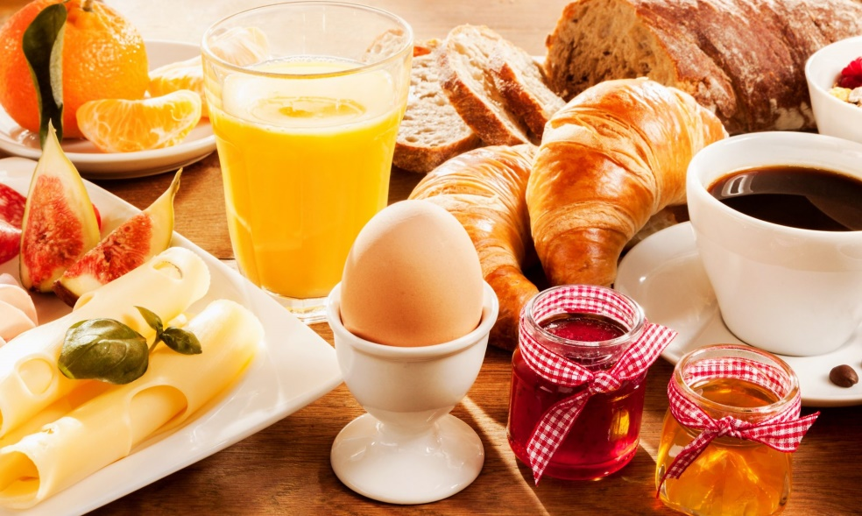
ONTBIJT-BEZORG-ACTIE
Ontbijt voor: Naam_________________________________________
Adres_______________________________________
Plaats_______________________________________

Bezorgen:
□ Zaterdag 17 juni tussen 08:00 – 09:00 uur
□ Zaterdag 17 juni tussen 09:00 – 10:00 uur
□ Geen voorkeur

Bestelling:
Luxe ontbijt ( per stuk € 6,50 ) Aantal: _____ x € 6,50 Totaal: € ____
Kinderontbijt ( per stuk € 3,50 ) Aantal _____ x € 3,50 Totaal: € ____ +
Totaal: € ____

HOE BESTELLEN? Vul bovenstaande gegevens in op onze site of lever dit formulier in bij:
Teuni Bakelaar, Willem Bilderdijkstraat 29, tel. 484648 e-mailadres: bakelaar@upcmail.nl
Het totaalbedrag kunt u overmaken op Ibannummer:
NL76RABO0341631426 t.n.v. Zendingscommissie Sommelsdijk o.v.v. ontbijtactie + uw naam
Uiterlijk 9 juni inleveren.
ONTBIJT-BEZORG-ACTIE
Voor Willem, Joanne, Lukas en Annelie Folmer in DR Congo

Menu volwassenen: Menu kinderen:
Zacht broodje Zacht broodje
Hard broodje Mini eierkoek
Croissant Hagelslag
Eierkoek Kuipje boter
Plak ontbijtkoek Plak ontbijtkoek
Gekookt eitje Appel
Kaas Appelsap
Ham
2 kuipjes boter Prijs € 3,50
Jus d’Orange
Appel
Yoghurt
Jam
Hagelslag
Prijs € 6,50

